Міністерство освіти і науки України
Львівський національний університет імені Івана Франка
Факультет прикладної математики та інформатики
Кафедра математичного моделювання соціально-економічних процесів

Звіт
Лабораторна робота №8

Виконав:
студент групи Пма-42
Думанський Юрій
Перевірила:
доцент Лисецька О. Ю.

Львів-2026

Тема:
Наукові обчислення з Python
Завдання:
Завдання 1. Температурні екстремуми на Алясці для кожного місяця деякого року, починаючи з січня, задані (у градусах Цельсія). Побудуйте графік цих температурних екстремумів. Визначте функцію, яка може описати мінімальні та максимальні температури. Наблизьте цю функцію до даних за допомогою scipy.optimize.curve_fit().
Завдання 2. Розв'яжіть систему лінійних алгебричних рівнянь методом Крамера; виконайте перевірку отриманого розв'язку: 1) за допомогою методу оберненої матриці; 2) розв'язавши систему рівнянь за допомогою функції linalg.solve().
Завдання 3. Дано квадратну матрицю А розміру NXN і вектор В розміром N. Виконайте такі дії: обчисліть матричний вираз, суму елементів останніх чотирьох рядків матриці А і середнє значення елементів вектора В. Отримайте новий вектор С, обчисліть скалярний добуток векторів В і С, знайдіть кількість максимальних елементів матриці А.

Хід роботи:
Для виконання першого завдання було підключено бібліотеки numpy, matplotlib.pyplot та модуль optimize з scipy. Дані про температури і місяці записано у вигляді одномірних масивів. Було створено функцію для опису температурних змін у вигляді косинусоїди з періодом 1 рік: $f(t)=avg+ampl·cos((t+t_{offset})·\frac{2π}{12})$. За допомогою функції curve_fit() знайдено оптимальні параметри для цієї функції (середнє значення, амплітуду та зсув за часом).
Для стабільної роботи алгоритму та уникнення проблем зі збіжністю під час виклику функції передано початкові наближення параметрів p0. Після обчислень побудовано спільний графік з вихідними даними та апроксимованими кривими.
У другому завданні розв'язано систему лінійних алгебричних рівнянь. Спочатку було логічно виправлено індекси змінних з умови до стандартного вигляду ($x_{1},x_{2},x_{3},x_{4}$) та ініціалізовано матрицю коефіцієнтів A і вектор вільних членів B. Систему розв'язано методом Крамера: знайдено головний визначник $Δ$, а потім у циклі обчислено визначники $Δ_{i}$ для кожної змінної шляхом заміни відповідного стовпця матриці A на вектор B. Корені знайдено за формулою $x_{i}=\frac{Δ_{i}}{Δ}$. Для верифікації результатів систему також розв'язано множенням оберненої матриці на вектор вільних членів ($X=A^{-1}·B$) та за допомогою вбудованої функції solve() з модуля scipy.linalg.

Для третього завдання ініціалізовано матрицю A розміром 5x5 та вектор B довжиною 5. Їх заповнено вкладеними циклами згідно із заданими математичними формулами, використовуючи numpy.log10() для десяткового логарифма $a_{ij}=lg(\sqrt[5]{i+j^{3}+1})$ та numpy.cos() для $b_{i}=\cos^{3}(\frac{5i^{2}}{\sqrt{7}})$. Наступним кроком обчислено матричний вираз $det(A)·A^{5}·B-3·(A^{-1})^{3}·B^{2}$, використовуючи функції піднесення матриці до степеня matrix_power(), обчислення визначника det() та оператор матричного множення @. Далі, використовуючи зрізи масивів, знайдено суму елементів останніх чотирьох рядків A і середнє арифметичне значення вектора B. Створено вектор C за формулою $c_{i}=b_{i}+\max_{j}a_{ij}-\min_{j}a_{ij}$, знайдено скалярний добуток векторів B і C за допомогою функції dot(), та програмно підраховано кількість елементів матриці A, що дорівнюють її максимальному значенню.

Результати:
Завдання 1:
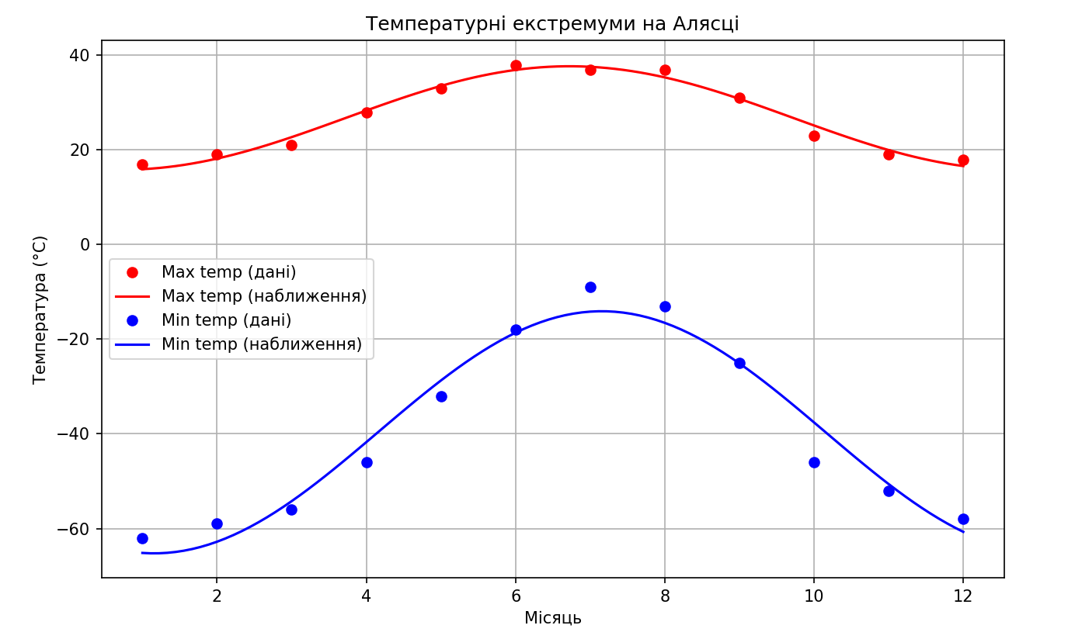
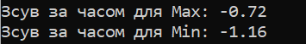
Завдання 2:
Завдання 3:
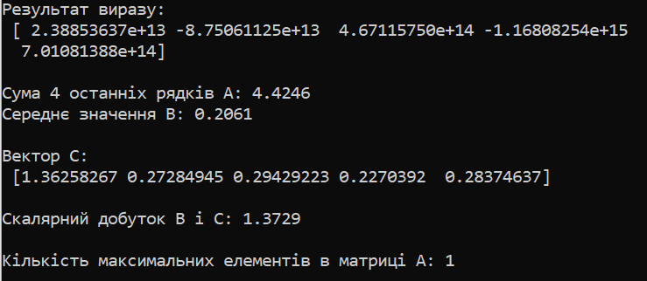
Висновки:
Під час виконання лабораторної роботи я закріпив навички використання бібліотек numpy та scipy. Було успішно реалізовано алгоритми для розв'язання систем лінійних алгебричних рівнянь, здійснено апроксимацію експериментальних даних періодичними функціями та виконано комплексні матричні обчислення. Усі завдання виконано коректно, отримані результати підтверджують ефективність обраних підходів.

Додаток 1. Код програми.
import numpy as np
import matplotlib.pyplot as plt
from scipy import optimize

# Дані з умови
temp_max = np.array([17, 19, 21, 28, 33, 38, 37, 37, 31, 23, 19, 18]) #
temp_min = np.array([-62, -59, -56, -46, -32, -18, -9, -13, -25, -46, -52, -58]) #
months = np.arange(1, 13)

# 2. Визначення періодичної функції (період 1 рік = 12 місяців)
# Функція включає середню температуру, амплітуду та зсув за часом
def yearly_temps(times, avg, ampl, time_offset):
return avg + ampl * np.cos((times + time_offset) * 2 * np.pi / 12)

# 3. Наближення функції до даних
# Підбираємо початкові значення (guess) для кращої збіжності
res_max, _ = optimize.curve_fit(yearly_temps, months, temp_max, p0=[30, 10, 0]) #
res_min, _ = optimize.curve_fit(yearly_temps, months, temp_min, p0=[-30, 20, 0]) #

# Генерація точок для плавного графіка
days = np.linspace(1, 12, 100)

# 1 та 4. Побудова графіків результату
plt.figure(figsize=(10, 6))
plt.plot(months, temp_max, 'ro', label='Max temp (дані)')
plt.plot(days, yearly_temps(days, *res_max), 'r-', label='Max temp (наближення)')

plt.plot(months, temp_min, 'bo', label='Min temp (дані)')
plt.plot(days, yearly_temps(days, *res_min), 'b-', label='Min temp (наближення)')

plt.xlabel('Місяць')
plt.ylabel('Температура (°C)')
plt.title('Температурні екстремуми на Алясці')
plt.legend()
plt.grid(True)
plt.show()

# 5. Аналіз зсуву за часом
print(f"Зсув за часом для Max: {res_max[2]:.2f}")
print(f"Зсув за часом для Min: {res_min[2]:.2f}")

import numpy as np
import scipy.linalg as la

# Матриця коефіцієнтів A та вектор вільних членів B
A = np.array([
[ 1, 1, 2, 3],
[ 3, -1, -1, -2],
[ 2, -3, -1, -1],
[ 1, 2, 3, -1]
])
b = np.array([1, -4, -6, -4])

# --- 1. Метод Крамера ---[cite: 1]
det_A = np.linalg.det(A)
n = A.shape[0]
x_cramer = np.zeros(n)

if not np.isclose(det_A, 0):
for i in range(n):
A_temp = A.copy()
A_temp[:, i] = b
x_cramer[i] = np.linalg.det(A_temp) / det_A
print("Розв'язок методом Крамера:", np.round(x_cramer, 4))
else:
print("Визначник дорівнює 0, метод Крамера не застосовний.")

# --- 2. Метод оберненої матриці ---[cite: 1]
A_inv = np.linalg.inv(A)
x_inv = A_inv @ b
print("Розв'язок методом оберненої матриці:", np.round(x_inv, 4))

# --- 3. Функція linalg.solve() ---[cite: 1]
x_solve = la.solve(A, b)
print("Розв'язок через linalg.solve():", np.round(x_solve, 4))

import numpy as np

N = 5 # Розмірність можна змінити

# Створення матриці A та вектора B
A = np.zeros((N, N))
b = np.zeros(N)

for i in range(N):
b[i] = np.cos(5 * i**2 / np.sqrt(7))**3 #[cite: 1]
for j in range(N):
# Використовуємо np.log10 для десяткового логарифма (lg)
A[i, j] = np.log10((i + j**3 + 1)**(1/5)) #[cite: 1]

# 1. Обчислення виразу: det(A) * A^5 * B - 3 * (A^-1)^3 * B^2[cite: 1]
det_A = np.linalg.det(A)
A_5 = np.linalg.matrix_power(A, 5)
A_inv_3 = np.linalg.matrix_power(np.linalg.inv(A), 3)
B_2 = b**2 # Піднесення вектора до квадрату поелементно

# Матричне множення (@)
result_expr = det_A * (A_5 @ b) - 3 * (A_inv_3 @ B_2)
print("Результат виразу:\n", result_expr)

# 2. Сума елементів останніх чотирьох рядків A і середнє B[cite: 1]
sum_last_4_rows = np.sum(A[-4:, :])
mean_B = np.mean(b)
print(f"\nСума 4 останніх рядків A: {sum_last_4_rows:.4f}")
print(f"Середнє значення B: {mean_B:.4f}")

# 3. Новий вектор C: c_i = b_i + max_j(a_ij) - min_j(a_ij)[cite: 1]
max_A_rows = np.max(A, axis=1)
min_A_rows = np.min(A, axis=1)
c = b + max_A_rows - min_A_rows
print("\nВектор C:\n", c)

# 4. Скалярний добуток векторів B і C[cite: 1]
dot_product = np.dot(b, c)
print(f"\nСкалярний добуток B і C: {dot_product:.4f}")

# 5. Кількість максимальних елементів матриці А[cite: 1]
max_A_val = np.max(A)
count_max_A = np.sum(A == max_A_val)
print(f"\nКількість максимальних елементів в матриці A: {count_max_A}")

